北京林业大学2013--2014学年第二学期模块三考试

课程名称： 高等数学A (模块2) 课程所在学院： 理学院
考试班级 学号 姓名 成绩
- 本次考试为闭卷考试。本试卷共计 2 页，共 大部分，考试时间为 50分钟；请勿漏答；
- 本试卷所有答案均写在试卷上；
一、填空：（每小题5分，共25分）
1. 设为球面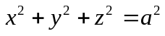，则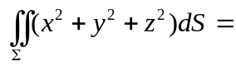 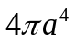 ．
2. 已知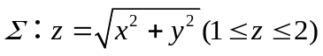，取下侧，则利用对称性得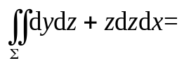 0 ．
3. 若级数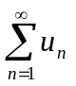收敛于，则级数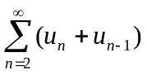的敛散性为 收敛 ，若收敛，则收敛于 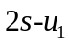．
4. 若正项级数有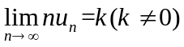，则该级数 发散
5. 若幂级数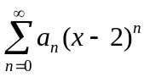在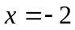处收敛，则数项级数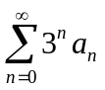的敛散性为 绝对收敛 .
二、计算下列各题（每题13分，共65分）
1. 计算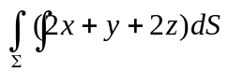，其中为平面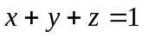在第一卦限的部分．
解：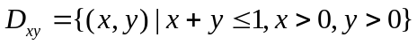，
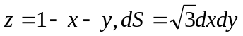，
原式＝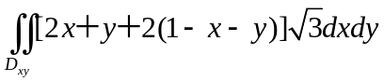，
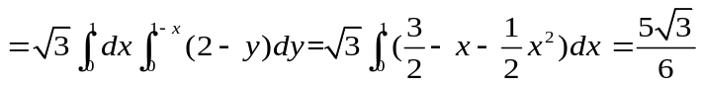．
2.计算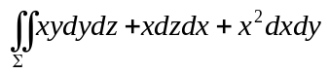，其中为上半球面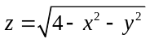的上侧．
解：设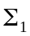为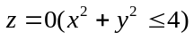的下侧，与围成闭区域为，由Gauss公式，得
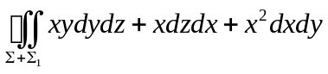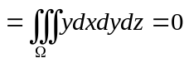．
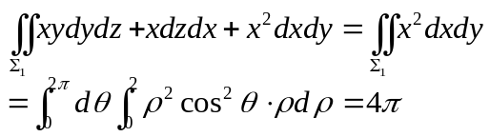，
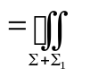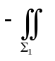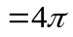．

3.判断下列级数的敛散性：（1）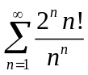；（2）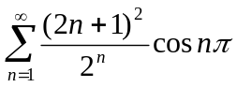．
解： （1）：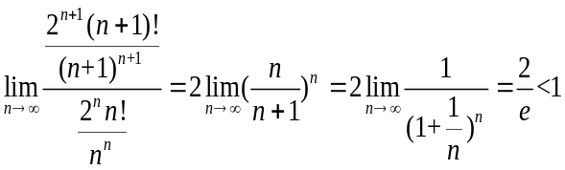，
根据比值审敛法，原级数收敛．
（2）因为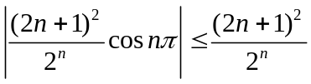，又因为：
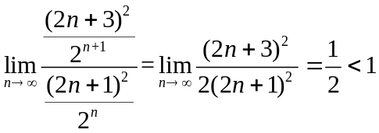，
所以级数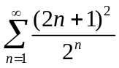收敛，因此原级数绝对收敛．

4.求幂级数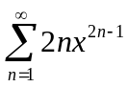收敛域与和函数．
解：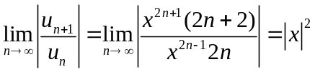，
故当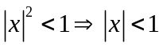时级数绝对收敛，当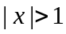时，级数发散．
当时， 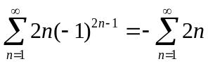发散，
当时， 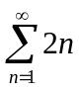发散， 收敛域为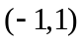．
令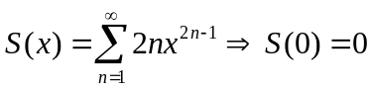
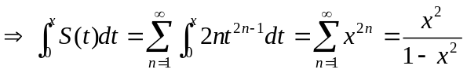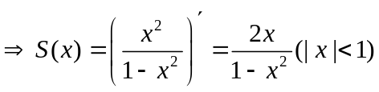．

5. 求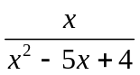在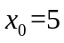处的幂级数展开式．
解：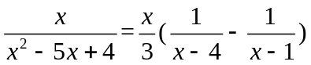
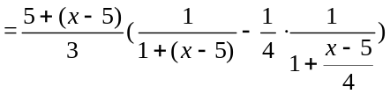
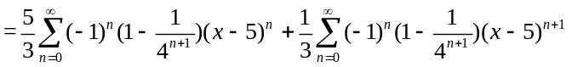，
其中第一个展开式的收敛域为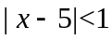，第二个展开式的收敛域为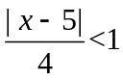，所以原函数的展开式的收敛域为，即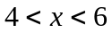．

三，（10分）
解：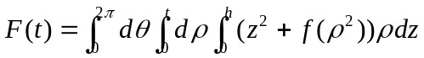，
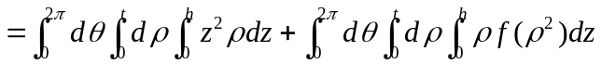
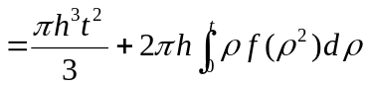
所以
